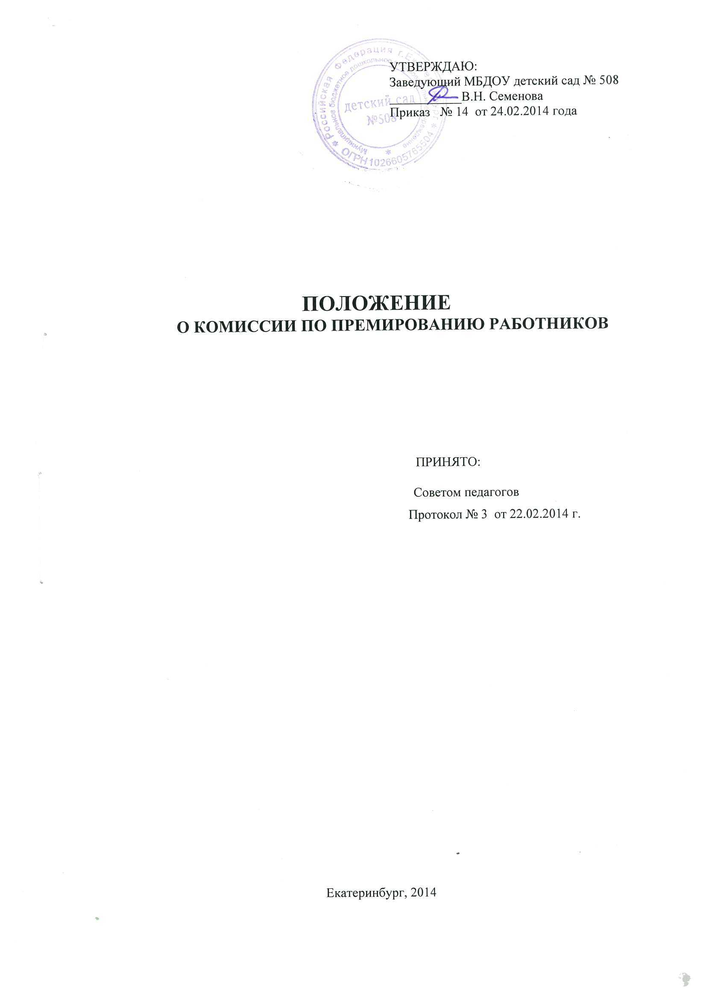

1. Общие положения

1.1. Комиссия по премированию работников МБДОУ детский сад № 508 (далее образовательное учреждение)(далее – премиальная комиссия) создаётся в образовательном учреждении с целью обеспечения объективного и справедливого установления работникам образовательного учреждения стимулирующих выплат.
1.2. Стимулирующие выплаты устанавливаются работнику приказом руководителя образовательного учреждения на основании решения премиальной комиссии.

2. Компетенция премиальной комиссии
В компетенцию премиальной комиссии входит рассмотрение и утверждение стимулирующих выплат персонально каждому работнику образовательного учреждения:
- стимулирующих выплат, устанавливаемых на определённый период времени (ежемесячных премий, доплат, надбавок);
- единовременных премий;
- иных стимулирующих выплат.

3.Права премиальной комиссии.
Премиальная комиссия вправе:
- принимать решения по каждому вопросу, входящему в её компетенцию;
- запрашивать у руководителя материалы, необходимые для принятия премиальной комиссией объективного решения.

4. Формирование, состав премиальной комиссии

4.1. Премиальная комиссия создаётся на основании Положения о ней из равного числа представителей работников и руководителя, не менее двух от каждой стороны.

4.2. Представители руководителя в премиальную комиссию назначаются руководителем образовательного учреждения.

4.3. Представители работников в премиальную комиссию делегируются профсоюзным комитетом, при его отсутствии – иным представительным органом работников, а при отсутствии последнего - избираются общем собранием работников.

4.4. Решение о создании премиальной комиссии, её персональный состав оформляются приказом руководителя образовательного учреждения.

4.5. Срок полномочий премиальной комиссии не менее 1 года.

4.6. В случае увольнения из образовательного учреждения работника, являющегося членом премиальной комиссии, его замена другим работником осуществляется в том же порядке, который установлен для формирования премиальной комиссии.

4.7. Премиальная комиссия избирает из своего состава председателя, заместителя председателя и секретаря комиссии.

4.8.Руководитель образовательного учреждения не может являться председателем премиальной комиссии.

5. Основания принятия решений премиальной комиссией.

5.1. При принятии решений премиальная комиссия руководствуется нормами действующего законодательства, положением о премиальной комиссии, коллективным договором, Положением о премировании работников.

5.2. Премиальная комиссия принимает решения в пределах компетенции, предоставленной ей положением о премиальной комиссии и локальными нормативными актами, регулирующими систему стимулирования труда работников.
5.3. Установление стимулирующих выплат осуществляется в пределах утвержденных фондов оплаты труда для педагогических работников и АУП и прочих работников.

6. Порядок работы премиальной комиссии.

6.1. Премиальная комиссия организует свою работу в форме заседаний.

6.2. Заседание премиальной комиссии правомочно при участии в нём более половины её членов.

6.3. Заседание премиальной комиссии ведёт председатель, а в его отсутствие – заместитель председателя.

6.4. Секретарь премиальной комиссии ведёт протокол заседания премиальной комиссии и наряду с председателем несёт ответственность за достоверность и точность ведения протокола заседания премиальной комиссии. Протоколы хранятся один календарный год, оценочные листы сотрудников три месяца.
6.5. Члены премиальной комиссии обязаны принимать активное участие в рассмотрении вопросов, входящих в компетенцию премиальной комиссии.

6.6. Решения премиальной комиссии принимаются простым большинством голосов членов премиальной комиссии, присутствующих на заседании. Форму голосования (открытое или закрытое) примирительная комиссия определяет самостоятельно.

6.7. Руководитель ежеквартально (ежемесячно, каждые полгода, ежегодно), в зависимости от того, на какой период времени устанавливаются стимулирующие выплаты, сроков выплаты единовременных премий) представляет в премиальную комиссию информацию о показателях деятельности работников, являющихся основанием для установления работникам стимулирующих выплат, другую необходимую для принятия решения информацию, документы, а также информацию о наличии средств фонда оплаты труда на стимулирование работников. Руководитель вправе внести в премиальную комиссию свои предложения по вопросам персонального распределения стимулирующих выплат.
6.8. Премиальная комиссия вправе затребовать от руководителя дополнительные документы и информацию, необходимые для принятия объективного решения.

6.9. Вопросы об установлении стимулирующих выплат должны быть рассмотрены премиальной комиссией в сроки, установленные положением о премировании.

6.10. Решение премиальной комиссии оформляется протоколом, который подписывается председателем и секретарём премиальной комиссии.
6.11. Руководитель образовательного учреждения издаёт проект приказа об установлении работникам соответствующих стимулирующих выплат в размерах, определённых премиальной комиссией в соответствии с положением о премировании.
6.12. Руководитель создает необходимые условия для работы премиальной комиссии.
6.13. Сроки и порядок установления премий:
- Педагогические работники, предоставляют заместителю заведующей по воспитательно-методической работе оценочные листы, аналитические материалы, заявления в соответствии с критериями оценки деятельности до 15 числа текущего месяца.
- Младший обслуживающий персонал предоставляют заместителю заведующей по административно-хозяйственной части оценочные листы, аналитические материалы, заявления в соответствии с критериями оценки деятельности до15 числа текущего месяца.
- Заместители заведующей по воспитательно-методической работе и административно-хозяйственной представляют сводные аналитические материалы руководителю дошкольным образовательным учреждением до 18 числа текущего месяца.
- Административно -управленческие, иные работники дошкольного образовательного учреждения представляют руководителю учреждения материалы, подтверждающие достигнутое качество выполнения работы до 18 числа текущего месяца.
- Форма материалов самоанализа утверждается приказом руководителя учреждения.
- Руководитель учреждения рассматривает представленные материалы и направляет их на согласование комиссии по распределению до 20 числа текущего месяца.
- Комиссия рассматривает представленные материалы и направляет их руководителю учреждения до 23 числа текущего месяца.
- Руководитель учреждения издает приказ до 25 числа текущего месяца.

7. Заключительные положения

7.1. Работодатель не вправе принуждать членов комиссии к принятию определённых решений.
7.2. Члены премиальной комиссии не вправе разглашать служебную информацию и информацию о персональных данных работников, ставшую им известной в связи с работой в составе премиальной комиссии. За разглашение указанной информации члены премиальной комиссии несут дисциплинарную, административную, уголовную и иную ответственность в соответствии с законодательством Российской Федерации.
7.3. Настоящее Положение вступает в силу с момента его принятия на общем собрании и утверждения приказом руководителя МБДОУ.
7.4.Изменения и дополнения в настоящее Положение вносятся в том же порядке, что и при его первичном принятии.
7.5.Срок данного положения не ограничен. Положение действует до принятия нового.

СОГЛАСОВАНО:
Собрание трудового коллектива
Протокол № 3 от 24.02.2014

